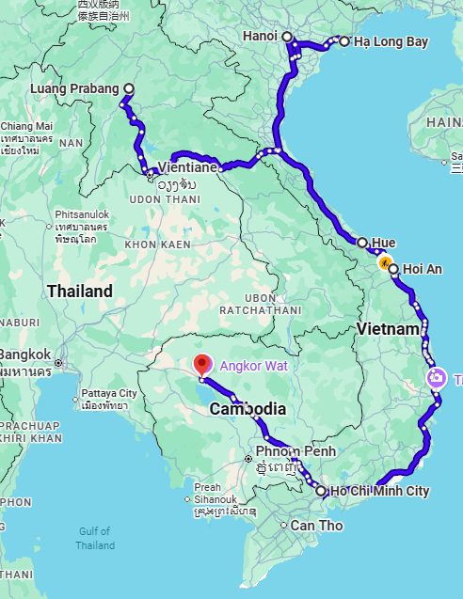
INDOCHINA CLASICO
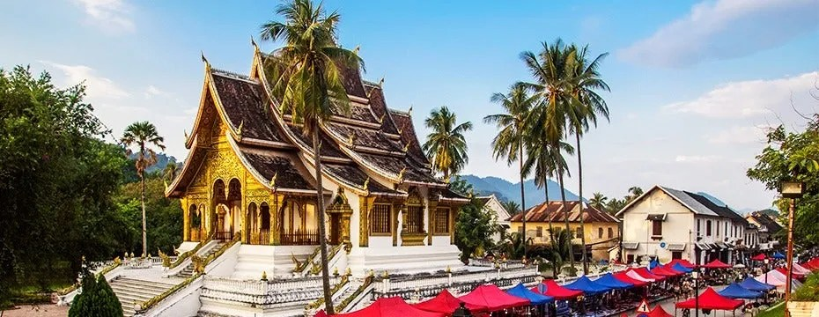

Salida los lunes
Visita
Luang
Hanoi
Halong
Hue
Hoi An
Ho Chi Minh
Siem Reap

DIA 1: LLEGADA A LUANG PRABANG (-/-/-) -
A la llegada al aeropuerto, bienvenida del conductor local, traslado al hotel. Alojamiento en Luang Prabang
Nota: la hora de check in del hotel es alrededor de las 14.00.
Comidas: Desayuno en el hotel.

DÍA 2: LUANG PRABANG – CUEVA PAK OU – LUANG PRABANG (D)
Después del desayuno, visitamos el templo más antiguo de la ciudad: Wat Sene y el magnífico Wat Xiengthong con sus techos a Estilo clásico de Laos. Pasamos a la impresionante estupa de Wat Visoun y Wat Mai
Luego subimos a la cima del Monte Phousi para una agradable exploración de la sagrada estupa dorada, así como una vista panorámica de la ciudad al atardecer y el río Mekong.
Luego navega en un típico bote de cola larga por el río Mekong y visita las misteriosas cuevas de Pak Ou. Estos consisten en dos grandes cuevas, con miles de imágenes de Buda, con tamaños que van desde unos pocos centímetros hasta dos metros. Salida hacia el sur, pasando por varios pueblos y campos de arroz hasta el pueblo de Ban Xanghai, que produce vino de arroz. Luego tomamos un bote de regreso a la ciudad de Luangprabang al atardecer. Regrese al hotel.
Alojamiento en Luang Prabang
Comidas: Desayuno en el hotel

DÍA 3: LUANG PRABANG – CASCADA KHUANGSI – HANOI (D)
Al amanecer, como un tour opcional de mañana temprana, podemos contemplar el impresionante ritual de los monjes que bajan a la ciudad para recibir las donaciones de alimentos y arroz.
Después del desayuno, visitamos el Museo del Palacio Real. Nos dirigimos a la cascada KhuangSi en el camino visitamos las aldeas locales de los grupos étnicos minoritarios de Laos en Ban Na Ouan, Hmong Village, Ban Ou, Laoloum Village y Ban Thapene, Khmu Village. Conduzca hasta la hermosa cascada de Khuangsi, donde puede disfrutar de las piscinas turquesas o caminar por los senderos del bosque. Regresamos a la ciudad a última hora de la tarde, luego es tiempo libre para tomar té y café, luego traslado al aeropuerto para el vuelo a Hanoi.
A su llegada, traslado al hotel para el registro. Tiempo libre para descansar después de su largo vuelo. Alojamiento en Hanoi.
Comidas: Desayuno en el hotel

DIA 4: HANOI – TOUR POR LA CIUDAD (D/-/-)
Desayuno. A continuación:
Visita del Complejo de Ho Chi Minh, que incluye el Mausoleo de Ho Chi Minh (exterior) y la casa sobre pilares del Presidente Ho Chi Minh.
Visita de la Pagoda de Un Pilar, que es en realidad un conjunto de estructuras que forman una pagoda construida sobre el agua en medio de un lago cuadrado.
A partir de ahí, visita del Templo de la Literatura, que fue la primera universidad de Vietnam y está dedicado Confucio.
A continuación, nos dirigiremos al Lago Hoan Kiem, el alma de la ciudad, donde contemplaremos el paisaje que lo rodea, incluyendo la zona de los barrios antiguos y la estatua del rey Ly Thai To. Damos un paseo en ciclo con su guía por la calle en el viejo Barrio de Hanoi y mezclarse con los Hanoyenses en su animada vida diaria. Continúan a la Pagoda de Tran Quoc, ubicada en una pequeña península de Ho Tay (Lago del Oeste), en Hanoi, conocida como Flor de Loto, siempre sorprende a sus visitantes por su belleza poética y sus valores históricos. Es la más antigua de Hanoi, con más de 1 500 años de existencia. En la actualidad, la pagoda es un lugar donde los visitantes buscan la paz interior, sumergiéndose en la armonía de la belleza natural y la antigua arquitectura. Alojamiento.
Comidas: Desayuno en el hotel

DIA 5: HANOI – BAHIA DE HALONG/LAN HA (D/A/C)
Desayuno. A las 08:00 AM, salida en bus compartido de crucero desde Hanói durante algo más de 3 horas hacia la Bahía de Halong/Lan Ha, el orgullo del Golfo de Tonkin, Patrimonio Natural de la Humanidad designado por la UNESCO en 1994. La carretera transcurre por el delta de río Rojo, con verdes arrozales y aldeas, donde los campesinos trabajan duro en sus granjas, arando la tierra con búfalos o cultivando. A nuestra llegada a Halong/Lan Ha, tomaremos un crucero para navegar y descubrir la asombrosa belleza de esta bahía “descendiente del dragón”, formada por miles de rocas de piedra caliza y grutas kársticas. Después de un almuerzo de marisco fresco a bordo, podremos visitar las grutas, con una parada en playas para nadar, pasando por aldeas flotantes y acercándonos a isletas para disfrutar de su belleza a corta distancia. Regreso al crucero para la cena. Más tarde, disfrute de las actividades que se ofrecen a bordo o simplemente relájese a su aire. Alojamiento a bordo.
Nota: el programa puede variar ligeramente en función del crucero que escoja. No hay guía de habla español en el crucero, solo guía privado de crucero, quien habla ingles
Comidas: Desayuno en el hotel, almuerzo y cena a bordo.

DIA 6: BAHIA DE HALONG/LAN HA – HANOI – VUELO A HUE (D/Brunch/-)
Desayuno. A continuación, visita en bote a la Cueva, con un paisaje y agua esmeralda en calma. Regreso al muelle de Halong/Lan Ha pasando por la zona más densa, con multitud de islas. Llegada al muelle de Halong/Lan Ha sobre las 11:00. Traslado de vuelta a Hanoi en bus compartido de crucero. Después, traslado al aeropuerto de Noi Bai en Hanoi. Vuelo a Hue.
A la llegada al aeropuerto, bienvenida del conductor local, traslado al hotel. Alojamiento
Comidas: Desayuno ligero y brunch a bordo

DIA 7: HUE – TOUR DE LA CIUDAD (D/-/-)
Desayuno. Esta mañana, embarcaremos en barco para navegar por el río del Perfume hacia la bonita Pagoda Thien Mu, también conocida como la Dama Celestial. Se trata de una de las imágenes más célebres de Vietnam y es una de las señas de identidad de la antigua ciudad imperial de Hué.
Visita de la Ciudadela Imperial, declarada Patrimonio de la Humanidad por la UNESCO en 1993, que acoge en su interior a la mítica “Ciudad Púrpura Prohibida”. La urbe fue protegida por una enorme muralla junto a un foso cuya longitud alcanza los 10 km con muros de 2 metros de espesor, y fue desde donde gobernó la dinastía Nguyen entre 1802 y 1945. También conoceremos la Torre de la Bandera y la emblemática Puerta de Ngo Mon, que es la entrada de varios y bonitos patios y estanques. Allí descubriremos el Palacio Dien Tho, lugar donde vivió la madre reina. Y finalmente, visitaremos el Palacio Thai Hoa, la Sala de los Mandarines y las Nueve Urnas Dinásticas, y otros monumentos y templos importantes del lugar. Visita la tumba imperial del emperador Tu Duc está considerada como una de las obras arquitectónicas más bellas y pintorescas de los palacios y tumbas reales de la dinastía Nguyen
Comidas: Desayuno en el hotel
Opcinal tour 1: CENA REAL EN EL RESTAURANTE LOCAL (-/-/C)
Disfrutamos una cena real en el restaurante: una cultura típica de la dinastía Nguyen se recreará vívidamente en el restaurante. Con este servicio, los clientes tendrán la oportunidad de experimentar auténticas cocinas real de Hue. Los clientes entrarán en un ambiente antiguo con trajes antiguos, música mientras disfrutan platos reales cuidadosamente preparados hasta el más mínimo detalle para una suntuosa cena que adapta a la realeza.
Incluidos: Traslados privados, guía de habla español, comidas mencionadas en el programa (sin bebida)
Excluidos: Propinas, gastos personales y otros gastos no mencionados en el programa

DIA 8: HUE - HOI AN – TOUR DE LA CIUDAD (D/-/-)
Desayuno. Traslado en bus compartido al medio día por carretera hacia Hoi An.
Visitamos el barrio Antiguo de Hoi An: caminaremos por el Puente Japonés con techo de tejas, visitaremos las silenciosas Salas de Reuniones Chinas, las casas de los mercaderes, Pagodas, y pasearemos por el mercado ubicado a la orilla del río Thu Bon, donde podrá encontrarse con las mismas sensaciones que los artistas, que ven los tejados de Hoi An como un antiguo mundo mágico de inspiración oriental. Traslado al hotel y tiempo libre para disfrutar las piscinas/playas…
Comidas: Desayuno en el hotel

DIA 9: HOI AN - TIEMPO LIBRE (D/-/-)
Desayuno. Tiempo libre para descubrir los rincones escondidos con su famosa comida callejera (por su cuenta)
Alojamiento en Hoi An.
Comidas: Desayuno en el hotel

Opcional tour 2: HOI AN – EXCURSIÓN DE A BANA HILLS – PUENTE DE LAS MANOS (-/A/-)
Impresionante teleférico, Complejo de estilo colonial francés, Puente Dorado
8:00 AM: Empezaremos desde su hotel para tener una visita de un día completo al complejo de la colina Ba Na. Situada a 1478 m de altura sobre el nivel del mar y a 25 km al oeste de Da Nang, la montaña de Ba Na tiene un clima fresco durante todo el año, lo que la convierte en un centro turístico ideal desde la época de los colonos franceses. Al llegar, tomamos el impresionante teleférico del mundo en 20 minutos para llegar a la cima de la montaña de Ba Na y observar el hermoso paisaje. Llegada a la estación, haremos una visita a la pagoda con la estatua gigante de Buda, los jardines verdes de múltiples tipos de flora y flores intercalados por edificios de arquitectura francesa y bodegas de vino. Caminamos tranquilamente por el Puente Dorado que se encuentra en la lista de los 10 puentes más increíbles del mundo. Nos sumergimos en las impresionantes vistas del parque nacional, la cascada, el océano y la ciudad a una distancia remota que apenas se puede encontrar en otras regiones.
Al final del día, traslado de regreso a su hotel.
Comidas: Almuerzo en restaurante local.
Incluidos: Traslados privados, guía de habla español, comidas mencionadas en el programa (sin bebida), entradas a lugares de visita, teleférico hasta/desde la cima de la colina de Bana, 2 botellas de agua/pax/ día de excursión y servicios mencionados en el programa.
Excluidos: Propinas, gastos personales y otros gastos no mencionados en el programa

DIA 10: HOI AN – DA NANG – HO CHI MINH (D/-/-)
Traslado hacia el aeropuerto para tomar el vuelo a Ho Chi Minh. Bienvenida en el aeropuerto de Tan Son Nhat. Comenzamos el tour de la ciudad en el Palacio de la Reunificación. Este gran edificio es hoy en día un museo y Salón de Recepciones para visitas oficiales. Cerca del Palacio se encuentran la Oficina Central de Correos y la Catedral de Notre Dame (el exterior) de estilo colonial, siendo esta última construida entre 1877 y 1883 y uno de los principales lugares de interés de la ciudad. Justo en el corazón de la ciudad de Ho Chi Minh se encuentra el mercado de Ben Thanh. Más que un lugar para ir de compras, el mercado es también un hito arquitectónico, un centro de la vida y el comercio vietnamita local, y un punto de encuentro, todo en uno. Alojamiento.
Nota: La Catedral de Notre Dame está en renovación hasta 2027.
Comidas: Desayuno en el hotel

DIA 11: HO CHI MINH LIBRE (D/-/-)
Desayuno. Tiempo libre para descubrir la ciudad o ir de compras por su cuenta.
Comidas: Desayuno en el hotel.

DIA 12: HO CHI MINH - SIEM REAP (D/-/-)
Desayuno. Tiempo libre hasta el traslado al aeropuerto para tomar el vuelo a Siem Reap. Llegada a Siem Reap. Traslado al hotel escogido.
Alojamiento
Comidas: Desayuno en el hotel.

DÍA 13: SIEM REAP - EXPLORACIÓN DE ANGKOR (D/-/-)
Hoy probemos tuk tuk, un vehículo típico de los locales. Explorará la Puerta Sur de Angkor Thom, conocida como Angkor Grande, ciudad real amurallada de 3 km2, y fue la última capital del Imperio Angkoriano. El famoso Templo de Bayon fue un embrollo arquitectónico, porque se construyó de forma un tanto fragmentaria durante más de un siglo. Terrace of the Elephants es una impresionante pared de terraza de 300 metros de largo y 300 m de largo, adornada con elefantes tallados y gradual que se extiende por el corazón de Angkor Thom frente a Baphuon - enorme templo de montaña en el corazón de Angkor Thom, Palacio Real Área y Phimeanakas - impresionante pirámide de rito y arenisca. La Terraza del Rey Leproso se encuentra en el extremo norte de la Terraza de los Elefantes, una pared de doble terraza con una zona muy tallada, demonios y otros seres mitológicos. Seguimos visitando el templo de Ta Prohm, que es una maravillosa combinación de genio humano y belleza natural con los árboles gigantes han crecido aquí durante siglos.
Por la tarde, visitamos el templo de Angkor Wat, el fundador del templo fue Suryavarman II, quien reinó Camboya desde 1113 hasta 1152 y construyó las cinco torres en el siglo XII para dedicarlas al dios hindú Vishnu. El plan de la concepción piramidal del templo combinado con espacios, callejones, zanjas es una obra maestra antigua de diseño arquitectónico y construcción. Diviértete en los bares y pubs del mercado nocturno de Angkor.
Comidas: Desayuno en hotel.
Noche en Siem Reap.

DÍA 14: SIEM REAP – EXPLORACIÓN DE ANGKOR (D/-/-)
Desayuno en el hotel.
Continúe el viaje para desbloquear el hermoso templo de piedra arenisca de Banteay Srei intrincadamente tallado, considerado una joya del arte jemer que presenta decoraciones elaboradas y sus más finos detalles. Estos factores han hecho que el templo sea extremadamente popular entre los turistas y han llevado a que sea ampliamente elogiado como una "joya preciosa". En el camino de regreso, tenemos una breve visita al pueblo de palm sugar y otras diversas artesanías locales. Visitamos Banteay Samre, un templo grande y relativamente plano que muestra una arquitectura y un arte distintivos de estilo Angkor. Regreso a su hotel.
Noche en Siem Reap.
Comidas: Desayuno en hotel.

DÍA 15: SIEM REAP– SALIDA (D/-/-)
Desayuno en el hotel. Tiempo libre hasta el traslado al aeropuerto para el vuelo de salida
Nota: la hora de salida del hotel es alrededor de las 12.00
Comidas: Desayuno en hotel.

Hoteles previstos o similar
Ciudad | SUPERIOR PACKAGE  Hotel 3* sup/4*
Luang Prabang | My Dream Luang Prabang (Classic)
Hanoi | Minasi Premium Hotel (Deluxe)
Halong | La Regina Classic (ROH)
Hue | Cherish (Deluxe)
Hoi An | Coco River Beach/ Kim An Hoian (Superior)
Ho Chi Minh | Liberty Saigon Parkview/ Acnos Grand (Deluxe)
Siem Reap | Tara Angkor Hotel (Deluxe room)

INCLUYE
- Alojamiento compartiendo Doble / Twin/Triple básico con desayuno.
- Todos los traslados y excursiones mencionados.
- Guía de habla español en las excursiones mencionadas (Excepto en crucero de Bahia de Halong/Lan Ha)
- Las comidas mencionadas en el programa (D: Desayuno, A: Almuerzo, C: Cena)
- Entradas a lugares de visita en el programa.
- Agua en días de turismo.
- Servicios mencionados en el programa.
- Asistencia al viajero
- Mochila

NO INCLUYE
- Vuelos internacionales e internos impuestos de salida de aeropuerto
- Comidas no mencionadas en el programa detallado.
- Vietnam/Camboya Visado tarifa de sello (si hay).
Trámite de visado obligatorio en el aeropuerto de Camboya 30 dólares y una fotografía de carnet
- Propinas para guías, conductores y otro personal local.
- Gastos bancarios para el pago con transferencia de banco
- Otros gastos no mencionados en el programa.

Costo desde por persona
Sgl $2,134.00 usd
Dbl $1,558.00 usd

